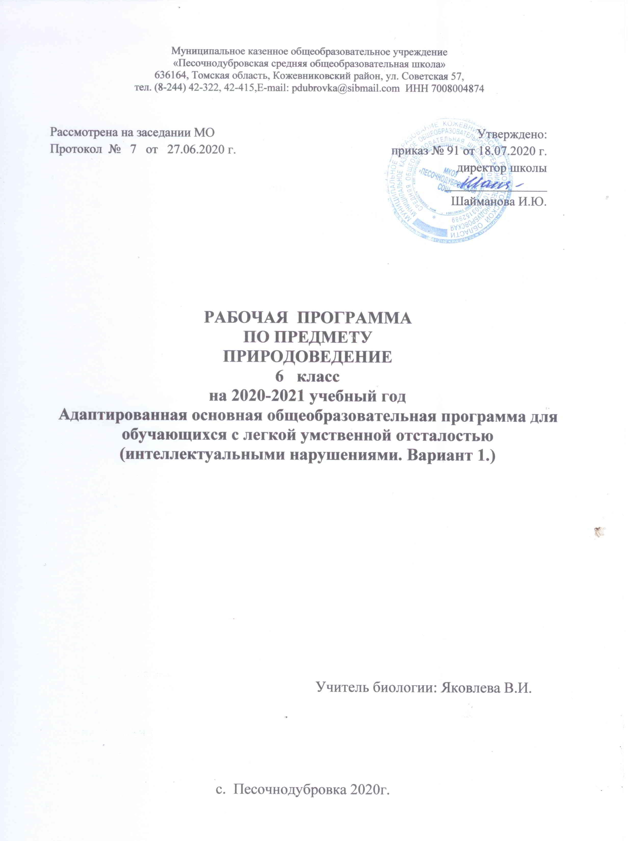

Пояснительная записка

Рабочая программа по природоведению для 6 класса составлена на основе программы курса биологии под руководством Авторской программы по природоведению для 6 класса Т. М. Лифановой, Е. Н. Соломиной, допущенной Министерством образования и науки РФ, Просвещение, 2020 г.
Данная рабочая программа разработана в соответствии с нормативно-правовой базой:
- Федерального государственного образовательного стандарта обучающихся с умственной отсталостью (интеллектуальными нарушениями);
- Примерной адаптированной основной общеобразовательной программы образования обучающихся с умственной отсталостью (интеллектуальными нарушениями);
-Адаптированной основной общеобразовательной программы образования обучающихся с легкой и умеренной умственной отсталостью (интеллектуальными нарушениями)
-Устав МКОУ «Песочнодубровская СОШ»

Основными целями рабочей программы по природоведению являются:
- подготовка учащихся к усвоению естествоведческих, географических и исторических знаний на последующих этапах обучения;
- формирование элементарного понимания причинно-следственных связей и отношений, временных и пространственных представлений;
- формирование у обучающихся базовых учебных действий (личностных, коммуникативных, регулятивных, познавательных) средствами предмета;
- воспитание патриотизма, толерантности к другим народам и культурам.

Рабочая программа направлена на решение следующих задач:
- сообщение элементарных знаний о живой и неживой природе;
- демонстрация тесной взаимосвязи между живой и неживой природой;
- формирование специальных и общеучебных умений и навыков;
- воспитание бережного отношения к природе, ее ресурсам, знакомство с основными направлениями природоохранительной работы;
- воспитание социально значимых качеств личности.

Общая характеристика учебного предмета.
Курс «Природоведение» обобщает знания о природе, полученные обучающимися в 1 – 4 классах, осуществляет переход от первоначальных представлений к систематическим знаниям по географии и естествознанию и служит основой для них.

Рабочая программа обеспечена соответствующим программе учебно-методическим комплектом:
- учебник: «Природоведение» для учащихся 6 класса для общеобразовательных организаций, реализующих адаптированные основные общеобразовательные программы ФГОС ОВЗ. авторы: Т.М.Лифанова, Е.Н.Соломина, Москва «Просвещение», 2020 г.

Программа курса «Природоведение» состоит из трёх разделов:
«Растительный мир», «Животный мир», «Человек».
При изучении растительного и животного мира Земли углубляются и систематизируются знания, полученные в I—IV классах. Приводятся простейшие классификации растений и животных. Обращается внимание учащихся на характерные признаки каждой группы растений и животных, показывается взаимосвязь всех живых организмов нашей планеты и, как следствие этого, необходимость охраны растительного и животного мира. В содержании указываются представители флоры и фауны разных климатических поясов, но значительная часть времени отводится на изучение растений и животных нашей страны и своего края. При знакомстве с домашними животными, комнатными и декоративными растениями идет опора на личный опыт учащихся, воспитание экологической культуры, бережное отношение к объектам природы, умение видеть её красоту.
Раздел «Человек» включает простейшие сведения об организме, его строении и функционировании. Основное внимание уделяется пропаганде здорового образа жизни, предупреждению появления вредных привычек и формированию необходимых санитарно-гигиенических навыков.
Завершают курс обобщающие уроки, на которых систематизируются знания о живой и неживой природе, полученные в курсе «Природоведение».
Одной из задач курса «Природоведение» является формирование мотивации к изучению предметов естествоведческого цикла, для этого рабочей программой предусматриваются экскурсии и разнообразные практические работы, которые опираются на личный опыт учащихся и позволяют использовать в реальной жизни знания, полученные на уроках.
Рабочая программа учитывает преемственность обучения, поэтому в ней отражены межпредметные связи, на которые опираются учащиеся при изучении природоведческого материала (живой мир, чтение, ИЗО, ручной труд), а также те, которые формируются в процессе знакомства с данным курсом (чтение, русский язык, математика, домоводство, физическая культура, профильный труд).
В рабочей программе заложен принцип коррекционной направленности обучения, т. е. особое внимание обращается на коррекцию недостатков общего, речевого, физического развития и нравственного воспитания обучающихся с интеллектуальными нарушениями. Рабочая программа составлена с учетом психофизических особенностей учащихся с легкими и умеренными интеллектуальными нарушениями и направлена на развитие у учащихся наблюдательности, памяти, воображения, речи и, главное, логическое мышление, умение анализировать, обобщать, классифицировать, устанавливать причинно-следственные связи и зависимости.

Описание места учебного предмета в учебном плане.
Учебный предмет «Природоведение» входит в предметную область «Естествознание» и относится к обязательной части учебного плана образования обучающихся с легкой и умеренной умственной отсталостью (интеллектуальными нарушениями). 34 часа ( 1 час в неделю)
С целью формирования у учащихся мотивации к изучению предмета в программе отведено время на организацию тематических экскурсий, проведение опытов.

Планируемые результаты освоения учебного предмета
Личностные результаты освоения рабочей программы по природоведению обучающимися 6 класса с легкими и умеренными интеллектуальными нарушениями включают индивидуально-личностные качества и социальные (жизненные) компетенции обучающегося, социально значимые ценностные установки. К ним относятся:
- осознание себя как гражданина России; формирование чувства гордости за свою Родину;
- формирование уважительного отношение к культуре других народов;
- формирование навыков коммуникации и принятых норм социального взаимодействия;
- принятие и освоение социальной роли обучающегося, формирование и развитие социально значимых мотивов учебной деятельности;
- развитие элементарных навыков самостоятельности;
- развитие навыков сотрудничества со взрослыми и сверстниками в разных социальных ситуациях;
- воспитание эстетических потребностей, ценностей и чувств;
- развитие этических чувств, доброжелательности и эмоционально-нравственной отзывчивости, понимания и сопереживания чувствам других людей;
- формирование установки на безопасный, здоровый образ жизни, наличие мотивации к творческому труду, работе на результат, бережному отношению к материальным и духовным ценностям;
- формирование негативного отношения к факторам риска здоровью (сниженная двигательная активность, курение, алкоголь, наркотики и другие психоактивные вещества, инфекционные заболевания).

Предметные результаты освоения программы по природоведению обучающимися с легкими и умеренными интеллектуальными нарушениями включают освоенные ими знания, умения и готовность их применения и представлены двумя уровнями: минимальным и достаточным.

Минимальный уровень | Достаточный уровень
- узнавание и называние изученных объектов на иллюстрациях, фотографиях;  - представления о назначении изученных объектов, их роли в окружающем мире;  - отнесение изученных объектов к определенным группам (осина - лиственное дерево леса);  - называние сходных объектов, отнесенных к одной и той же изучаемой группе (полезные ископаемые);  - соблюдение режима дня, правил личной гигиены и здорового образа жизни, понимание их значение в жизни человека;  - соблюдение элементарных правил безопасного поведения в природе и обществе (под контролем взрослого);  - выполнение несложных заданий под контролем учителя;  - адекватная оценка своей работы, проявление к ней ценностного отношения, понимание оценки педагога | - узнавание и называние изученных объектов в натуральном виде в естественных условиях; - знание способов получения необходимой информации об изучаемых объектах по заданию педагога;  - представления о взаимосвязях между изученными объектами, их месте в окружающем мире;  - отнесение изученных объектов к определенным группам с учетом различных оснований для классификации (клевер — травянистое дикорастущее растение; растение луга; кормовое растение; медонос; растение, цветущее летом);  - называние сходных по определенным признакам объектов из тех, которые были изучены на уроках, известны из других источников; объяснение своего решения;  - выделение существенных признаков групп объектов; знание и соблюдение правил безопасного поведения в природе и обществе, правил здорового образа жизни;  - участие в беседе; обсуждение изученного; проявление желания рассказать о предмете изучения, наблюдения, заинтересовавшем объекте;  - выполнение здания без текущего контроля учителя (при наличии предваряющего и итогового контроля), осмысленная оценка своей работы и работы одноклассников, проявление к ней ценностного отношения, понимание замечаний, адекватное восприятие похвалы;  - совершение действий по соблюдению санитарно-гигиенических норм в отношении изученных объектов и явлений;  - выполнение доступных возрасту природоохранительных действий;  - осуществление деятельности по уходу за комнатными и культурными растениями.
Дифференцированный уровень включает уч-ся, имеющих в силу своего психо-физического состояния значительные трудности по усвоению учебного материала:
- узнавание и называние изученных объектов на иллюстрациях, фотографиях;
- представления о назначении изученных объектов;
- называние сходных объектов, отнесенных к одной и той же изучаемой группе (полезные ископаемые);
- соблюдение режима дня, правил личной гигиены и здорового образа жизни(под контролем взрослого);
- соблюдение элементарных правил безопасного поведения в природе и обществе (под контролем взрослого);
- выполнение несложных заданий под контролем учителя

Содержание учебного предмета
Рабочая программа по природоведению состоит из трёх разделов: «Растительный мир», «Животный мир», «Человек».
6 класс
Введение (1ч)
Растительный мир Земли (8ч.)
Разнообразие растительного мира. Части растения.
Среда обитания растений (растения леса, поля, сада, огорода, луга, водоемов).
Деревья, кустарники, травы. Части растения.
Дикорастущие и культурные растения.
Деревья. Деревья лиственные (дикорастущие и культурные, сезонные изменения). Береза, клен, тополь, дуб, липа. Яблоня, груша, вишня.
Деревья хвойные (сезонные изменения). Ель, сосна, лиственница.
Кустарники (дикорастущие и культурные, сезонные изменения). Лещина, боярышник, жасмин, сирень, смородина, крыжовник, малина.
Травы (дикорастущие и культурные). Подорожник. Одуванчик, ромашка, укроп, петрушка.
Декоративные растения. Астра, пион, роза, флокс, гвоздика и др. Внешний вид. Места произрастания.
Лекарственные растения. Алоэ, зверобой и др. Правила сбора. Использование. Комнатные растения. Герань, бегония, фиалка и др. Уход. Значение.
Береги растения (Почему нужно беречь растения. Красная книга).
Практические работы:
Зарисовки деревьев, кустарников, трав. Выделение составных частей (органов) растений.
Изготовление гербариев отдельных растений.
Сезонные наблюдения за растениями. Зарисовка растений в разные времена года. Игры на классификацию растений по месту произрастания.
Уход за комнатными растениями.
Сбор лекарственных растений, запись правил их использования в тетрадь.
Приготовление отвара лекарственных трав.
Экскурсии в парк, сквер.
Животный мир Земли(15ч.)
Разнообразие животного мира. Среда обитания животных. Животные суши и водоемов.
Понятие животные: насекомые, рыбы, земноводные, пресмыкающиеся, птицы, звери (млекопитающие).
Насекомые. Жуки, бабочки, стрекозы. Внешний вид. Место в природе. Значение. Охрана.
Рыбы. Внешний вид. Среда обитания. Место в природе. Значение. Охрана.
Птицы. Внешний вид. Среда обитания. Образ жизни. Значение. Охрана.
Звери (млекопитающие). Внешний вид. Среда обитания. Образ жизни. Значение. Охрана.
Животные рядом с человеком. Домашние животные в городе и деревне.
Уход за животными в живом уголке или дома. Собака, кошка, аквариумные рыбы, морская свинка, хомяк, черепаха. Правила ухода и содержания.
Охрана животных. Заповедники. Красная книга.
Человек( 10ч.)
Как устроен наш организм. Строение. Части тела и внутренние органы.
Как работает (функционирует) наш организм. Взаимодействие органов.
Здоровье человека (режим, закаливание, водные процедуры и т. д.).
Осанка (гигиена, костно-мышечная система).
Гигиена органов чувств. Охрана зрения. Профилактика нарушений слуха. Правила гигиены.
Здоровое (рациональное) питание. Режим. Правила питания. Меню на день. Витамины.
Дыхание. Органы дыхания. Вред курения. Правила гигиены.
Скорая помощь (оказание первой медицинской помощи). Помощь при ушибах, порезах, ссадинах. Профилактика простудных заболеваний.

Учебно-методическое обеспечение

- АООП для детей с нарушением интеллекта
- Учебник: «Природоведение» для учащихся 6 класса для общеобразовательных организаций, реализующих адаптированные основные общеобразовательные программы ФГОС ОВЗ. авторы: Т.М.Лифанова, Е.Н.Соломина, Москва «Просвещение», 2020 г.
- Некоторые психолого-педагогические показатели разграничения степеней умственной отсталости у детей на начальном этапе школьного обучения. С.Д.Забрамная, Т.Н.Исаева
- Развиваем руки – чтоб учиться и писать, и красиво рисовать. Популярное пособие для родителей и педагогов./Гаврина С.Е.,КутявинаН.Л., Топоркова И.Г., Щербинина С.В. ХудожникиГ.В.Соколов, В.Н. Куров. – Ярославль: «Академия развития», 2018.
- Стребелева Е.А. Формирование мышления у детей с отклонениями в развитии: Кн. Для педагога – дефектолога. – М.: Гуманит. Изд. Центр ВЛАДОС, 2001.

Календарно - тематическое планирование

№ урока | № урока по теме | Тема урока | Кол-во часов | Основные виды УД обучающихся | Коррекционно-развивающая направленность | Дата по плану | Дата по факту | Примечания
Введение (1 час)
1. | 1. | Что такое природоведение. Зачем нужно изучать природу. | 1 | Беседа по вопросам учителя
Растительный мир Земли (8 часов)
2. | 1. | Разнообразие растительного мира.  Части растения. Среда обитания растений. | 1 | Беседа по иллюстрациям.  Выполнение зарисовок растений в разные времена года в тетрадях. | Формирование умения работы с текстом учебника. Развитие наблюдательности и зрительного восприятия. Формирование наблюдательности при проведении опытов, умение делать выводы по проделанной работе.
3. | 2. | Дикорастущие, культурные и декоративные растения. Деревья, кустарники, травы. | 1 | Беседа по иллюстрациям.  Заполнение таблиц. Изготовление гербария. | Развитие умения доказывать свою точку зрения  Развитие умения работать с учебником, находить в тексте ответы на вопросы учителя.  Развитие наблюдательности
4. | 3. | Лиственные и хвойные растения. Хвойные деревья. | 1 |  | Развитие наблюдательности, умения делать выводы, умения работать с текстом учебника Развитие умения составлять связное высказывание по рисунку
5. | 4. | Дикорастущие кустарники. Культурные кустарники | 1 | Беседа по иллюстрациям. Зарисовки в тетрадях. | Развитие умения сопоставлять описанный в тексте с рисунком Развитие наблюдательности Развитие наблюдательности, умения делать выводы, развитие мыслительных процессов (синтез, анализ, сравнение)
6. | 5. | Травы. Декоративные растения. Лекарственные растения. Охрана растений. | 1 | Составление памятки « Пожар – враг наш». | Развитие умения сопоставлять описанный в тексте с рисунком Развитие наблюдательности Развитие наблюдательности, умения делать выводы, развитие мыслительных процессов (синтез, анализ, сравнение)
7. | 6. | Комнатные растения. Уход за комнатными растениями. | 1 | Беседа по иллюстрациям. Зарисовки в тетрадях. | Развитие речи при ответах на вопросы учителя Развитие познавательных процессов, умение работать с текстом учебника.
8. | 7. | Растительный мир разных районов Земли. Растения нашей земли. | 1 | Беседа по иллюстрациям. Зарисовки в тетрадях. | Формирование навыков самостоятельной работы с текстом, развитие связной Развитие познавательных процессов при повторении пройденного материала
9. | 8. | Красная книга России и нашей области. | 1 | Беседа « Пожар – враг наш».
Животный мир Земли (15 часов)
10. | 1. | Разнообразие животного мира и среда обитания животных. | 1 | в/ф «Животный мир Земли».  Выборочный пересказ видеофрагментов. | Формирование умений сравнивать, дифференцировать понятия
11. | 2. | Насекомые. Рыбы, птицы, звери, земноводные, пресмыкающиеся. | 1 | Игра на классификацию животных. | Учить связному высказыванию
12. | 3. | Насекомые: бабочки, стрекозы, жуки, кузнечики, муравьи, пчёлы. | 1 | Беседа. Ответ на вопросы. | Развитие речи при ответах на вопросы учителя Развитие познавательных процессов, умение работать с текстом учебника.
13. | 4. | Рыбы: морские и речные. | 1 | Ответы на вопросы учителя. | Формирование навыков самостоятельной работы с текстом, развитие связной Развитие познавательных процессов при повторении пройденного материала
14. | 5. | Земноводные: лягушки, жабы. | 1 | Беседа. Ответ на вопросы. | Развитие речи при ответах на вопросы учителя Развитие познавательных процессов, умение работать с текстом учебника.
15. | 6. | Пресмыкающиеся: змеи, ящерицы, крокодилы. | 1 | Беседа. Ответ на вопросы. | Формирование навыков самостоятельной работы с текстом, развитие связной Развитие познавательных процессов при повторении пройденного материала
16. | 7. | Млекопитающие суши. | 1 | Беседа. Ответ на вопросы. | Формирование наблюдательности, мыслительных процессов (синтез, анализ, сравнение)
17. | 8. | Млекопитающие морей и океанов. | 1 | Беседа. Ответ на вопросы. | Развивать умения составлять рассказ по плану Формирование наблюдательности, мыслительных процессов (синтез, анализ, сравнение) Развитие внимания, памяти при изучении нового материала
18. | 9. | Сельскохозяйственные животные: лошади, коровы, свиньи, козы, овцы. | 1 | Игра на классификацию животных.  Беседа. Ответ на вопросы. | Развитие умений отвечать Формирование наблюдательности, мыслительных процессов (синтез, анализ, сравнение)полными ответами
19. | 10. | Домашние птицы: куры, утки, индюки. | 1 | Игра на классификацию животных.  Беседа. Ответ на вопросы. | Развитие речи при ответах на вопросы учителя Развитие познавательных процессов, умение работать с текстом учебника.
20. | 11. | Уход за животными в живом уголке. | 1 | Просмотр в\ф «Охрана животных», ответы на вопросы учителя | Развитие речи при ответах на вопросы учителя Развитие познавательных процессов, умение работать с текстом учебника.
21. | 12. | Уход за домашними животными: кошка, собака. . | 1. | Беседа. Ответ на вопросы. | Формирование навыков самостоятельной работы с текстом, развитие связной Развитие познавательных процессов при повторении пройденного материала
22. | 13. | Животные холодных районов Земли. | 1 | в/ф «Животный мир Земли».  Выборочный пересказ видеофрагментов. | Развитие познавательных процессов Развивать умения составлять рассказ по плану
23. | 14. | Животные умеренного пояса и жарких районов Земли. | 1 | в/ф «Животный мир Земли».  Выборочный пересказ видеофрагментов. | Развитие познавательных процессов Развивать умения составлять рассказ по плану
24. | 15. | Охрана животных. Заповедники. Заказники. Красная книга России. | 1 | в/ф «Животный мир Земли».  Выборочный пересказ видеофрагментов. | Развитие познавательных процессов Развивать умения составлять рассказ по плану
Человек (10часов)
25. | 1. | Как устроен и работает наш организм. | 1 | Работа по таблице, зарисовки, записи. | Формирование наблюдательности, мыслительных процессов (синтез, анализ, сравнение) Развивать умения составлять рассказ по плану. Формирование мыслительных процессов (синтез, анализ, сравнение)
26. | 2. | Здоровье человека: питание, осанка. | 1 | Иллюстрации, в/ф «Закаливание», составление памятки. Составление меню. | Развитие речи при ответах на вопросы учителя Развитие познавательных процессов, умение работать с текстом учебника.
27. | 3. | Органы чувств. | 1 | Выборочный пересказ.  Названия органов чувств.  Работа по таблице, зарисовки. | Развитие речи при ответах на вопросы учителя Развитие познавательных процессов, умение работать с текстом учебника.
28. | 4. | Правила гигиены и охрана органов чувств. | 1 | Работа по таблице, зарисовки, записи. | Формирование наблюдательности, мыслительных процессов (синтез, анализ, сравнение) Развивать умения составлять рассказ по плану. Формирование мыслительных процессов (синтез, анализ, сравнение)
29. | 5. | Здоровое питание. | 1 | Беседа по вопросам учителя. | Учить работать с иллюстрациями в учебнике, составлять рассказ Развитие наблюдательности
30. | 6. | Органы дыхания. Правила гигиены | 1 | Беседа по вопросам учителя. | Учить работать с иллюстрациями в учебнике, составлять рассказ Развитие наблюдательности
31. | 7. | Первая медицинская помощь. | 1 | Беседа по вопросам учителя.  Упражнения в оказании ПМП. | Учить работать с иллюстрациями в учебнике, составлять рассказ Развитие наблюдательности
32. | 8. | Профилактика простудных заболеваний. | 1 | Беседа по вопросам учителя. | Учить работать с иллюстрациями в учебнике, составлять рассказ Развитие наблюдательности
33. | 9. | Медицинские учреждения. Телефон экстренной помощи. | 1 | Беседа по вопросам учителя. | Формирование наблюдательности, мыслительных процессов (синтез, анализ, сравнение) Развивать умения составлять рассказ по плану. Формирование мыслительных процессов (синтез, анализ, сравнение)
34. | 10. | Обобщающий урок. | 1 | Работа по таблице, зарисовки, записи.

